Salon « Schweissen & Schneiden » : du 11 au 15 septembre 2023 à Essen
Lorch Schweißtechnik présente le soudage de demain
Technologie de pointe sur 433 m² : Lorch Schweißtechnik pose de nouveaux jalons au salon-phare mondial « Schweissen & Schneiden » 2023 à Essen. Qu’il s’agisse d’une toute nouvelle plateforme d’onduleurs MIG-MAG pour le soudage industriel, de solutions d’automatisation innovantes avec des cobots de soudage ou de solutions optimales dédiées à la sécurité au travail et à la protection de la santé : sur le stand de Lorch, les visiteurs trouveront tout le matériel indispensable afin de rendre le soudage encore plus rapide, plus efficace et plus confortable à l’avenir.
Soudage MIG-MAG au plus haut niveau
Les postes de soudage de demain devront garantir un accès immédiat aux données de soudage, une mise en réseau ultramoderne, un arc électrique parfait, une utilisation enfantine et une simplicité d’entretien, qui permet de maintenir le poste de soudage au niveau le plus élevé, même pour des fabrications intensives. Lorch présente la mise en œuvre pratique de ces exigences sous forme d’une nouvelle plateforme d’onduleurs, qui sera présentée en direct sur le stand de Lorch Schweißtechnik au salon « Schweissen & Schneiden » dans le hall 5. Grâce à de nombreuses innovations – y compris une nouvelle génération de torches de soudage, qui garantissent une qualité de soudage inégalée grâce à l’adaptation sur mesure au poste – Lorch crée une nouvelle référence pour toutes les tâches de soudage exigeantes.
Solutions d’automatisation adaptées sur mesure
Un autre point fort de la présentation au salon est le thème de l’automatisation, qui joue un rôle central face à l’augmentation des coûts et à la pénurie persistante de main-d’œuvre qualifiée. En tant que pionnier et fournisseur numéro un de solutions cobotiques, Lorch montre comment les entreprises configurent et personnalisent très facilement leur propre solution cobotique avec le système modulaire flexible myCobot, qui leur permet de résoudre de manière optimale leurs tâches de soudage spécifiques. De plus, d’autres fonctions et caractéristiques pratiques qui contribuent à rendre le soudage automatisé encore plus simple seront présentées en direct.
Une protection optimale pour l’utilisateur
Pour tous les processus de soudage et applications confondus, l’optimisation de l’environnement de travail est également au centre des préoccupations. À cet effet, Lorch présente, dans toute sa gamme de produits, de nombreuses solutions qui minimisent, voire éliminent les émissions de fumées de soudage au cours de l’opération de soudage. Cela va des processus de soudage innovants, comme les processus Speed de Lorch, qui réduisent considérablement les fumées de soudage, aux masques respiratoires spécialement conçus afin de garantir une alimentation continue en air frais du soudeur, en passant par des torches spéciales avec aspiration des fumées.
« À l’occasion de ce salon-phare mondial, nous montrerons le potentiel que recèlent encore les processus de soudage MIG-MAG et à quoi ressemblera le soudage de demain. Au cours des dernières années, nous avons élaboré des solutions fortement axées sur la pratique avec nos clients. Que ce soit dans le domaine de la technologie à onduleur, de l’automatisation ou de la sécurité au travail, nous sommes impatients de présenter le résultat de notre nouvelle technologie de pointe et de montrer tout ce qu’il est encore possible de faire dans le domaine du soudage industriel », déclare Jonas Kappel, responsable de la gestion des produits et du marketing chez Lorch Schweißtechnik GmbH.
Lorch au salon « Schweissen & Schneiden » 2023 : hall 5, stand C28

L’entreprise Lorch Schweißtechnik GmbH est l’un des principaux fabricants de postes de soudage à l’arc dédiés aux applications industrielles, aux métiers métallurgiques exigeants ainsi qu’à une utilisation dans l’automatisation avec des robots et des systèmes robotisés collaboratifs. De plus, des systèmes de casques et de torches développés en interne garantissent des résultats de soudage optimaux. Depuis plus de 65 ans, les systèmes de qualité de la marque Lorch sont fabriqués en Allemagne dans l’une des usines de fabrication de générateurs de soudage les plus modernes au monde et exportés dans plus de 60 pays. La technologie de soudage Lorch allie une grande utilité dans la pratique, une utilisation enfantine ainsi qu’une grande rentabilité et établit de nouveaux standards technologiques sur le marché.
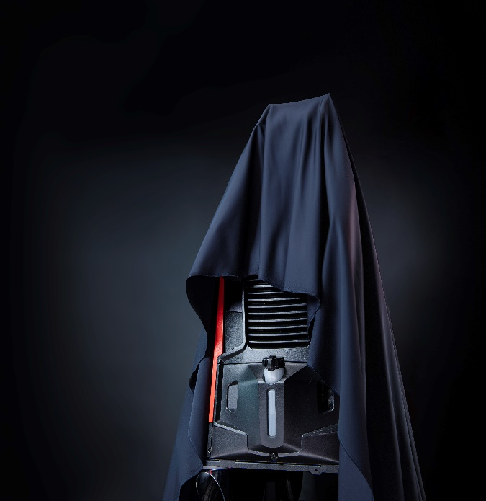
Photo 1 : Sera dévoilée sur le stand de Lorch Schweißtechnik : la toute nouvelle plateforme d’onduleurs MIG-MAG de Lorch destinée au soudage industriel.

Photo 2 : Que ce soit en combinaison avec un axe linéaire ou d’autres caractéristiques supplémentaires pratiques, le système modulaire myCobot permet aux entreprises de configurer leur solution d’automatisation entièrement personnalisée.
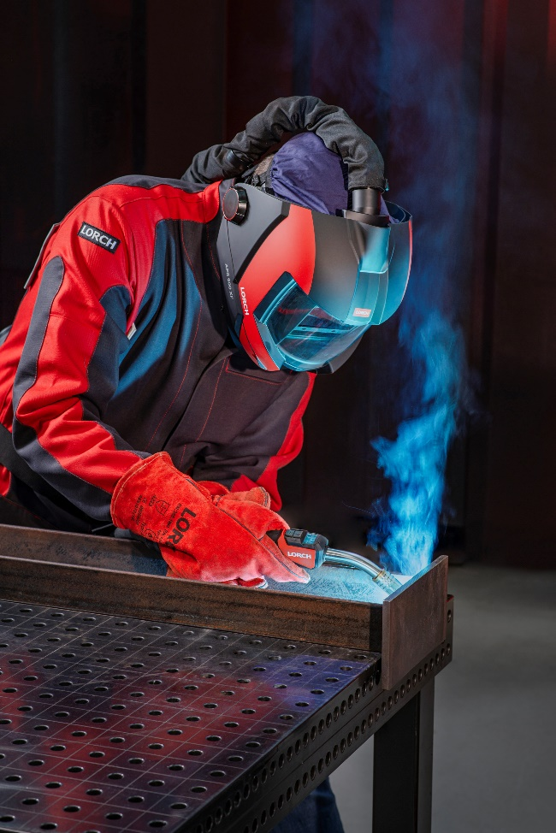
Photo 3 : Garantit une protection optimale de la santé : le nouveau casque APR 900 XF combiné avec une unité d’air frais PAPR.

Contact presse :
Lorch Schweißtechnik GmbH
Corinna Baketaric
Im Anwänder 24-26
71549 Auenwald
Allemagne
presse@lorch.eu
Téléphone +49 7191 503-0
Reproduction libre. Merci de nous envoyer un exemplaire justificatif.

